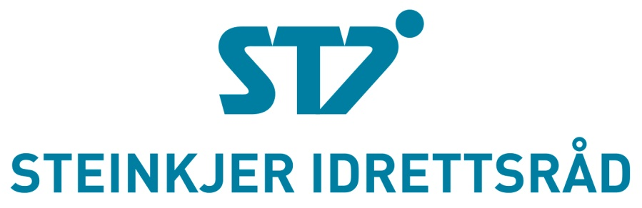

Styremøte Steinkjer idrettsråd
7. mars 2016, Statens hus.

Til stede: Paul Harald Pedersen
Trond Sakshaug
Elisabeth Sjøvold Busch
Trond Unhjem
Inghild Jørgenvåg
Vibeke Holthe
Trine Giskås hadde meldt forfall.

Sak 1: Innkalling og sakliste.
Godkjent.
Sak 2: Referat fra møte SI 25.01.16
Godkjent
Sak 3: Idrettspolitisk program.
PHP framla redigert forslag til idrettspolitiskprogram for Steinkjer.
Godkjent.
Sak 4: Møte med idrettslagene.
Møtedato 12.04.16 kl 19.00. Program som foreslått i skriv av 02.03.16. Det annonseres at det blir pengepremie trukket blant de fremmøtte lagene.
Møtet annonserer i T-A, på hjemmesiden, facebook og pr e-post.
IJ lager utkast til invitasjon som sendes ut 14.03.
Møte høsten 2016
Forsøker å få Finn Aamodt som foredragsholder å møte i september. Tema «aktiv rekruttering».
Sak 5: Partienes program valg 2015.
PHP har innhentet programmene fra de politiske partiene.
SI’s innspill har i varierende grad blitt fulgt opp av de politiske partiene.
Sak 6 Årsmøte.
Avholdes 06.04.16 kl 1900 på Kantina, Statens hus.
VH lager utkast til årsmøteinnkalling.
Sak 7: Status økonomi.
Regnskapet er godkjent av revisor. SI har ca 290.000,- på kto.

Neste møte 06.04.16 kl 18.00.

Vibeke Holthe, referent

